Моя семья и ВОВ
(к 75 – летию Победы в Великой Отечественной Войне)

Предисловие
Пришла пора описать некоторые малоизвестные и неизвестные истории факты, сыгравшие решающую роль в обороне Москвы 1941 году, так или иначе связанные с историей моей семьи и моих родственников, которые я знал ранее (уже несколько десятилетий), но предполагал, что они должны быть известны многим профессиональным историкам.
Однако, на протяжении уже многих лет убеждаюсь, что это не так.
С другой стороны, одним из факторов, затрудняющих и задерживавших их обнародование, является в моем случае, несмотря на ее достоверность, отрывочность и мозаичность первоначально имевшейся у меня информации и тот факт, что с годами нагрузка на работе, не смотря на давно уже «пенсионный» мой возраст, не только не уменьшается, а только возрастает.
Поэтому, это откладывалось на потом, когда будет свободное «мемуарное» время. С этими надеждами пришлось сравнительно недавно распрощаться. Частично здесь «помог» коронавирус и удаленка.

Моя Мама, Галина Ивановна Зайцева, урожденная Серебрякова, родилась в 1912 году на даче в Кусково, младшая дочь Ивана Ивановича Серебрякова, из рода купцов 1-й гильдии Серебряковых-Копейкиных и Рябушинских и Елизаветы Андреевны Тарновской, чудом выжившая коренная москвичка, талантливая художник и скульптор, которую судьба носила во всей Российской Империи и СССР - чрезвычайно честный, ответственный, правдивый, порядочный и добрый человек. В начале 20- х годов, когда она была еще ребенком, ее талант уже был замечен художниками – передвижниками во главе с Репиным.
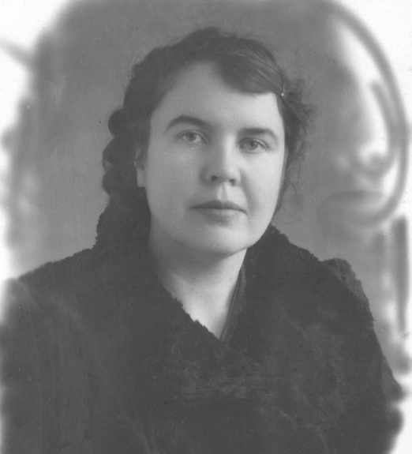
Зайцева (Серебрякова) Галина Ивановна, 1955 г.
Представители которого предлагали ее родителям поступление без вступительных экзаменов и учебу в Художественной академии «на полном пансионе».
Не известно, как сложилась бы ее судьба, может быть мир искусства узнал о ней, но родители не отпустили Галю на учебу. Ее попытка поступления в ту же академию в 30-х годах не увенчалась успехом, из-за пункта о социальном происхождении, где Мама указала, что дед – купец 1-й Гильдии и Почетный гражданин Российской Империи и из-за уже народившейся советской коррупции, при которой профессоры академии уже рисовали за блатных абитуриенток вступительные эскизы. Таким образом, ее таланту не суждено было полностью раскрыться. Мама окончила сначала курсы бухгалтеров – счетоводов и работала по распределению в сберкассе на строительстве железной дороги Вязьма-Брянск, а затем, ей предложили, как лучшего молодого работника регионального отделения, перевод в центральное отделение сбербанка в Москве, однако у нее уже были другие планы и она отказалась. Дело в том, что незадолго до этого она познакомилась с моим будущим отцом и они уже готовились к свадьбе в Москве.
Впоследствии Мама поступила на высшие курсы машинисток и после успешного их окончания, как лучшая выпускница была распределена в секретный отдел Наркомата Военно-морского флота, который находился в то время в Москве на ул. Знаменка. Там она печатала сверхсекретные сводные сводки наших разведок со всего мира на специальном бланке в единственном экземпляре лично тов. И.Ф. Сталину и не допустила за все время работы ни одной опечатки.
Однако, после тяжелых и трагичных родов (уже родившийся мой старший брат Сергей, умер еще в 1940 году в одном из московских роддомов от заражения крови), она заболела и не смогла переехать перед самой войной вместе с Наркоматом в Ленинград и осталась в Москве.

Отец, Зайцев Феоктист Кириллович, родился в 1904 году в деревне Каменка, Гжатского уезда (ныне Гагаринского района), Смоленской губернии.
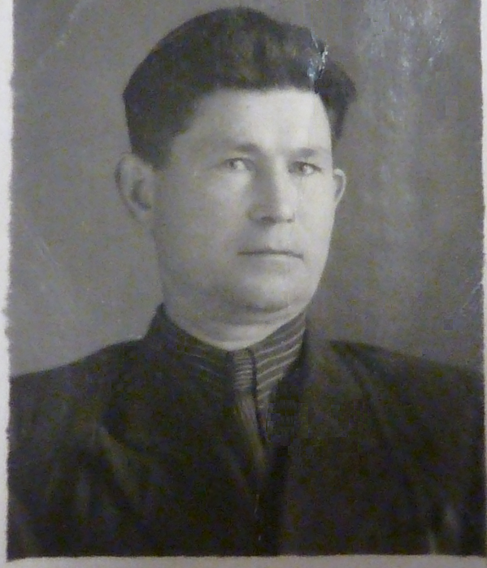
Зайцев Феоктист Кириллович, 1953 г.

Дед – Кирилл Зайцев, столяр-краснодеревщик, мастер-самородок, уникальный специалист по карельской березе. Поставлял мебельные гарнитуры в московские дома многих известных предпринимателей Российской Империи, в том числе и Рябушинским, например, в один из их домов на Пречистенском бульваре д.6 (ныне Гоголевский бульвар, д. 6, (где в 1913 году Владимир Иванович Вернадский прочитал свой исторический доклад о перспективе получения энергии из радиоактивных радиевых и урановых руд (атомном проекте) и получил от братьев Рябушинских чек на 786 тыс. золотых рублей (порядка 1,5 млрд. дол. США по нынешнему курсу) для финансирования геологических экспедиций по их поиску). До войны жил в своем доме в деревне Каменка.
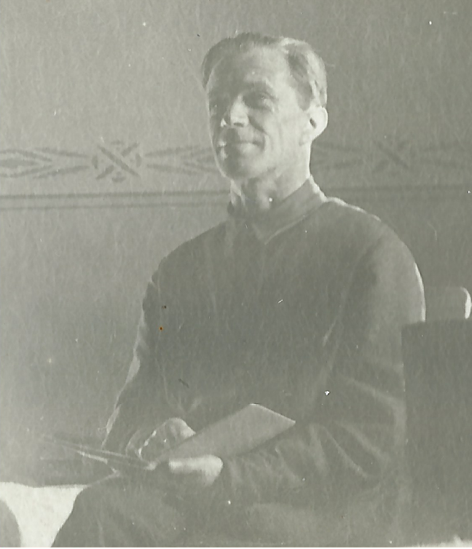
В 14 лет мой Отец перебрался в Москву, окончил Рабфак по специальности «строитель» и работал до войны на инженерных должностях в Москве на строительстве жилых и производственных зданий. Проявил себя как инициативный инженер-изобретатель и рационализатор, внедрявший передовые методы строительства и ремонта зданий до войны в Москве.
Итак. 22 июня 1941 года началась война. В конце июля начались бомбежки Москвы. Отцу сначала дали бронь, а затем неожиданно забрали в армию.
Мама с отцом до войны и в ее начале жила в районе за нынешнем м. Войковская, в доме по Ленинградскому шоссе, напротив нынешнего кооператива «Лебедь».
У Мамы в Москве была старшая сестра Елена Ивановна, которая в конце 20-х годов вышла замуж за Бориса Васильевича Стерлигова, основателя штурманской школы ВВС РКА, в 1929 году совершившего в качестве штурмана исторический полет в США на самолете АНТ-4 «Страна Советов».
Он обладал уникальным даром мгновенно, фотографически точно «схватывать» наблюдаемую в полете «картинку» и привязывать ее к координатам местности, запоминать и безошибочно восстанавливать весь маршрут в своей памяти. Изобретенный им «ветрочет» и впервые примененный в трансокеанском перелете радиопеленгатор, а также божий дар помогли экипаже выйти на суда-маяки и на остров Атту и далее Новопетропавловск (Ситхи США).
А сам Генри Форд, настолько проникся авиацией после осмотра АНТ-4 и личной беседы с экипажем (Б.В. был почти полиглотом и хорошо знал, в том числе и английский язык), что дал задание разработать у себя в автомобильной корпорации подобный по характеристикам самолет, который в свое время получил довольно широкое распространение под названием «Форд-Тримотор». А фирма Боинг стала разрабатывать тяжелые монопланы, которые пошли в дальнейшем пошли в серию под названием «Летающие крепости»…
После этого перелета между СССР и США были установлены дипломатические отношения, а профсоюзы США перечислили СССР очень большие деньги. Казалось бы, вот кого мог бы назначить всенародным героем, как в последствии В. Чкалова. Но этого не произошло. А причина крылась в его непролетарском происхождении. Борис Васильевич был по родителям наследственным столбовым дворянином Рязанской губернии.
Однако И. Сталин, как ни странно, очень доверял Борису Васильевичу и умело использовал его талант не только как флаг-штурмана ВВС РККА, но и как дипломата, владеющего многими языками в некоторых щепетильных миссиях. Например, в миссии по установлению личных контактов в 30-х годах с Муссолини.
Об этом полете мне известно также еще много малоизвестных фактов, но об этом потом. Моя Мама и отец и Стерлиговы-Серебряковы дружили семьями и практически каждую неделю до войны собирались вместе.
Еще в конце лета Борис Васильевич отправил всю свою семью в эвакуацию в Свердловск.
Сам много работал, как потом выяснилось, планировал налеты дальней авиации РККА на Берлин, а затем, разрабатывал маршрут северной трассы перегона самолетов из Аляски на Урал, а также часто вылетал на фронт. Так как он остался один, а жил он в доме профессорско-преподавательского состава акад. им. Жуковского (Ленинградский проспект, д.44), то он пригласил мою Маму пожить в их опустевшей квартире, «Галя поживи у меня, когда я прилечу с фронта, так хоть чая горячего дашь!». Как то, в начале осени Бориса Васильевича неожиданно вызвали к Сталину. Визит проходил в обстановке строгой секретности и общение было один-на - один. Сталин сказал Борису Васильевичу примерно следующее «Я уже не верю своим генералам и маршалам. Они сами не знают где их части и что с ними. Поэтому, каждый день на вечерней зорьке делай облет фронта вокруг Москвы и к 5-ти часам утра лично докладывай мне!» Такие облеты, возможно и с иконой Казанской Богоматери, продолжались какое-то время и Борис Васильевич докладывал под утро лично Сталину обстановку вокруг Москвы без записи в журнал посетителей Поскребышева и других свидетелей.
Но, как то раз, предположительно 16 октября вечером, Борис Васильевич прилетел с фронта насквозь простуженным. Он очень переживал, что не сможет вовремя доложить Сталину реальное положение дел на фронте под Москвой в самый критический момент.
Но Мама сказала: «У меня есть трехлитровая банка малинового варенья. Всю ночь кипяти себе чай и пей его с вареньем. Если съешь к утру всю банку, то будешь здоров!» Надо сказать, что Борис Васильевич имел могучий организм и легко одной рукой гнул подковы. Он всю ночь провел на кухне и кипятил один за другим чайники, кряхтел, но выпил несчетное количество чашек чая и съел всю банку варенья. К утру он был слегка бледен, но от простуды не осталось и следа, «был чист как стеклышко». К 5-часам утра он поехал на доклад и успешно доложил примерно следующее: «Вокруг Москвы воинские части, курсанты, сводные полки и ополченцы, находясь зачастую в безнадежной ситуации, продолжают сражаться. Фронт в целом держится и относительно стабилен».
С чувством глубокого удовлетворения, от того, что удалось сделать убедительный доклад и повлиять на принятие Сталиным правильного выбора, Борис Васильевич после доклада приехал домой и рассказал об этом моей Маме.
Остальное все знают. Рано утром 17 октября 1941 года все необходимые директивы и приказы Сталиным были отданы. Москва продолжила жить и бороться.
Так трехлитровая банка малинового варенья сыграла свою роль в спасении Москвы и СССР осенью 1941года!
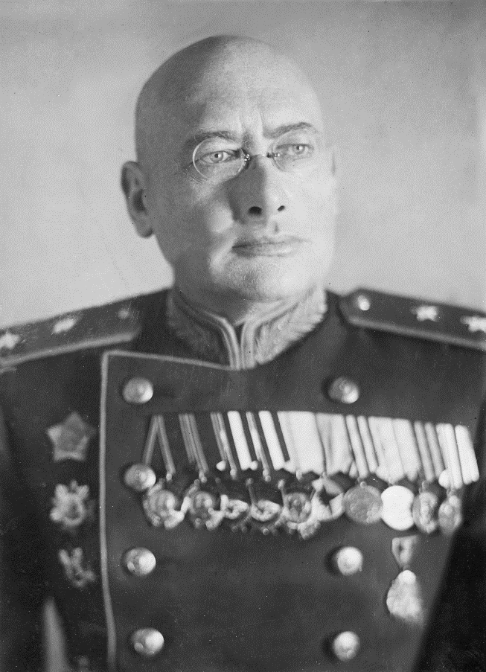
Но потом Борис Васильевич стал настойчиво убеждать мою маму в ближайшее время уехать в эвакуацию. Как в последствии оказалось, это также было частью его стратегического плана.
Он сказал Маме следующее: «Немцы будут в Москве 50 на 50. Чем погибнуть от бомбежек и обстрелов поезжай в эвакуацию, от тебя там будет больше пользы». Мала отказывалась, так как считала, что тоже защищает Москву и не хотела ее покидать. Она, как многие молодые люди дежурила на крыше и во дворе дома № 44 по Ленинградскому проспекту и тушила зажигалки, которые во множестве сбрасывали немецкие самолеты на этот дом и находящиеся рядом здания академии имени Жуковского. Однажды она все-таки спустилась в бомбоубежище по домом. Это спасло ей жизнь, потому что немцы стремились разбомбить Петровский путевой дворец, в котором тогда располагалось руководство ВВА им. Жуковского, применяя бомбы крупных калибров. В ту ночь не менее чем 1000 – килограммовая бомба упала и взорвалась между дворцом и домом №44. Мама вспоминала: «Взрыв был такой силы, что земля приобрела текучесть, как вода и стала фонтанировать через практически невидимые щели в бетоне бомбоубежища. Все заволокло этой пылью, как дымом. Мы думали, что все, завалило. Но вышли, дом вроде цел. Что скрипит под ногами, глянули – а это мелкие как снежинки осколки стекла! Все окна во всем большом доме были одномоментно выбиты! А на улице мороз. Только узкое окошко в одной их кухне, находящейся на стыке под прямым углом двух корпусов дома, осталось каким-то чудом целым.
А Борис Васильевич был неумолим: «Галя тебе надо ехать в эвакуацию!
Только надо на все деньги закупить женские чулки и мужские кальсоны. Это не тяжело и можно компактно упаковать. Ты поедешь по Транссибу в Зауралье, северный Казахстан. Там у казахов наши мужские кальсоны высоко ценятся как штаны выходного дня. Ты их сможешь выменять их на любые продукты. С руками оторвут! Только учти, что в Сибири зимы долгие и очень морозные, поэтому продуктов надо запасти как можно больше». Таким образом, чуть-ли не насильно, Борис Васильевич, с помощью личного водителя и ординарца с особым эвакуационным предписанием посадил ее в последний, идущий из Москвы в 1941 году поезд, который, несмотря на почти непрерывные бомбежки вывез мою Маму еще в октябре в Петропавловск-Казахстанский.
Там ее приняли очень хорошо, может быть потому, что она была пока единственной эвакуированной из Москвы, выделили дом возле самой станции с очень большим каменным подвалом, проходящим по всем домом.
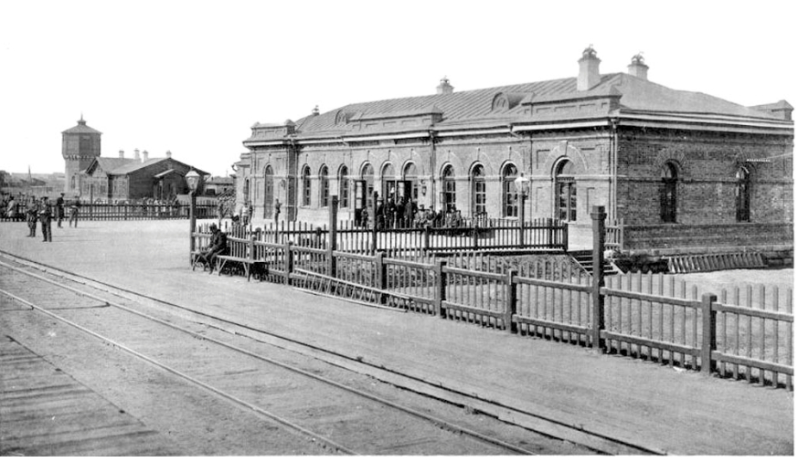
Здание железнодорожного вокзала станции Петропавловск-Казахский

Вскоре Мама, предварительно узнав где у них рынок, поехала и успешно провела бартерную операцию, обменяв кальсоны и чулки большое количество продуктов, в том числе на бочки солонины, соленых груздей, соленой капусты, огурцов, помидоров и конечно на мешки картошки, муки и круп. Это было погружено на несколько подвод и доставлено домой.
Такие поездки она предприняла несколько раз, «забив весь подвал продуктами под своды». Выполнив «продовольственную программу», она стала ежедневно прогуливаться по станционному перрону, ожидая весточки от мужа (почта была неподалеку) и уведомления о прибытии остального багажа из Москвы. Местные, включая почтальонов, относились к ней хорошо, поэтому она была уверена, что ей сразу принесут корреспонденцию.
Как то, в самом конце октября, очередной раз находясь на перроне он увидела вдалеке воинский эшелон, идущий с восточного направления, который тянули сразу два паровоза. На стации и в округе тем временем люди засуетились. Взрослые хватали своих детей, и все разбегались по своим домам, щелкали замки, стучали ставни, перрон и прилегающие улицы становились пустынными, все замерло. Мала с недоумением смотрела, оставаясь на перроне, на все эту суету.
Для нее, несколько раз пожившей в военных городках и армейских летних лагерях у старшей сестры и в сражающейся Москве, было дико, что народ разбегается от состава с красноармейцами.
Поезд остановился, из теплушек высыпали красноармейцы в полушубках с котелками и бегом бросились к уже закрытым дверям станции.
Мама по себя отметила дисциплинированность солдат, даже в сутолоке перед закрытой станцией с вожделенным «титаном» не было слышно ни одного бранного слова. К Маме подскочил один из красноармейцев и сказал: «Хозяйка! Где здесь можно раздобыть хотя-бы кипятка? Мы уже неделю едем с Дальнего Востока, нам выдали по несколько банок консервов и бутылок водки. Консервы все уже поели, а водка на голодный желудок даже не пьется!
Боюсь, не доедем мы до Москвы, замерзнем по дороге»!
Мама вынула ключи и протянула их красноармейцу со словами: «Вот ключи от моего дома и подвала, в котором лежат продукты. Берите все! Всем хватит! Мне ничего не нужно!» Практически сразу появился их командир, назначил ответственных на раздачу продовольствия и все солдаты по команде дружно встали в очередь. Мама продолжила прогуливаться по перрону, издали наблюдая за результатами четкой работы солдат на раздаче. Все солдаты воинского состава получили по полному котелку картошки с солониной, грибами и солениями. Все солдаты улыбались и душевно благодарили. Через какое – то время раздача была завершена, прогудел гудок, была дана команда «По вагонам»! К маме подошел командир и сказал: «Большое спасибо, тебе, хозяюшка, живы будем, не забудем !» и запрыгнул в отходящий поезд. Мама помахала вслед рукой.
Сразу после отхода поезда станция и прилегающий район вновь ожили. К Маме подскочили соседки со стенаниями и словами: «Галя, как ты будешь теперь жить! Ты же все отдала»! Мама спокойно им ответила: «Если Бог есть, то не умру, выживу! А почему вы все попрятались?» - «Да мы привыкли, что по Транссибу гоняют составы с «Зеками» и «Вохрами», а эти хуже басурман!».
Мама пришла домой и не зажигая огня легла спать и спокойно уснула под мурлыкание дымчатого кота Васьки.
Чудо случилось рано утром. В окошко кто-то постучал. Мама выглянула и не поверила своим глазам: на крыльце стоял Отец! Согнувшийся, бледный и болезненно выглядевший, ее державшийся на ногах, но живой! Оказалось, что он работал не очень далеко западнее по Транссибу от Петропавловска, в Камбарке, на срочном строительстве складов боевых отравляющих веществ (ВВ), которые недавно вывезли из Москвы, (в том числе из центрального склада ОВ № 136 в Очаково). Отдышавшись и придя в себя, он рассказал, к его удивлению, их повезли в поезде не к фронту, на Запад, а на Восток и только по приезде на место ему поставили задачу – руководить на месте строителями подземных складов боевых ОВ. Все подъездные пути вокруг были забиты составами с ОВ, над которыми стоял очень сильный, горчичный запах – верный признак иприта. Выдали противогазы и за работу! Через месяц-два от бригад практически никого не осталось, но хранилища были построены.
Отцу повезло – он выжил. Выживших в медсанчасти консультировали эвакуированные из Москвы профессора. Отцу дали белый билет, беспрепятственный проезд в любую точку СССР и много денег, но профессор категорически не рекомендовал ему возвращаться в Москву: «Если поедешь в Москву – это смерть! Твои выжженные легкие может восстановить только в реликтовый воздух глухой тайги! Поэтому поезжай в тайгу!» И отцу дали предписание на строительство в тайге завода по производству чурок для газогенераторных автомобилей на базе ЗИС – 5 (ЗИС – 21) и ГАЗ – АА (ГАЗ-42).
Однако, с переездом на новое место работы возникла проблема. К этому времени морозы были уже за – 40^{о} , а ехать на санях надо было очень далеко.
Местные мужики ни за какие деньги не соглашались везти. Тогда Мама пригласила всех здешних ямщиков к себе домой. Мужики пришли, но не стали заходить в гостиную – «чего мы там не видали?». Но Мама настаивала: «А Вы все-таки зайдите!». Мужики нехотя зашли и обомлели – на столе возвышалась до самого потолка пирамида из бутылок зеленой «московской» водки!
Это солдаты так отблагодарили Маму без ее ведома за пищу. Мужики в один голос воскликнули: «Хозяйка мы одну – то бутылку «московской» забыли, когда видели – только самогон. Да за это – хоть на край света»!
Мужики сразу кинулись по всем домам за медвежьими и волчьими шкурами, укрыли ими вместо попон лошадей и седоков и таким санным поездом выехали в дальний путь. Таким образом закончился этот эпизод для моей семьи и 1941 год. Вполне возможно, что этот, накормленный моей Мамой полк дальневосточных дивизий в боеспособном состоянии прибыл в Москву в начале ноября 1941 года, прошел по брусчатке Красной площади на параде 7 ноября и ушел в бой на каком-либо решающем направлении обороны Москвы (хотя, тогда все направления были решающими). Мало кто из них выжил в 41-м, а потом были 42-й, 43-й, 44-й и 45-й. Если кто даже и выжил после войны им практически невозможно было найти девушку Галю со станции Петропавловск, ведь все солдаты думали, что она местная …
С годами осознаешь, что Борис Васильевич, по-видимому, знал куда пошлют моего Отца, знал, когда и где будут проходить воинские эшелоны с Дальнего Востока, знал об отношении местных к литерным поездам и
был уверен в действиях Мамы…
Предположительно осенью 1942 года моим родителям пришло известие о смерти моего деда – Кирилла Зайцева, которому было около 70 – ти лет.
Он был связником у партизан Гжатского района Смоленской области.
Очевидцы потом рассказывали, что Кирилл шел к партизанам с очередным донесением и вышел на лесную поляну, с одной стороны поляны в лесу – наши партизаны, а с другой – каратели СС. Партизаны, увидев его громко шептали – «Не выходи на поляну, там немцы!», он уже был «туг на ухо» и не их слышал.
Вышел на поляну и пошел по ней. Немцы стали кричать – «Хендэ Хох!», а он не слышал. Тогда они выскочили на поляну с автоматами наперевес, когда Дед их увидел, то сознательно пошел прямо на них, предпочитая смерть, позорному плену. На глазах у всех партизан моего Деда немцы изрешетили из автоматов. Воспользовавшись этой заминкой, партизаны, не будучи обнаруженными, тихо ушли от карателей.

